## 1、新建小程序工程

开发微信小程序，需要《微信开发者工具》开发调试。

（1）新建小程序ui项目（或者从git上找一个，然后导入到工程中）

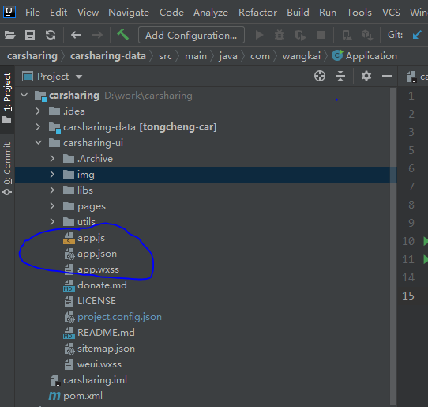

（2）使用微信开发者工具新建项目，调试。

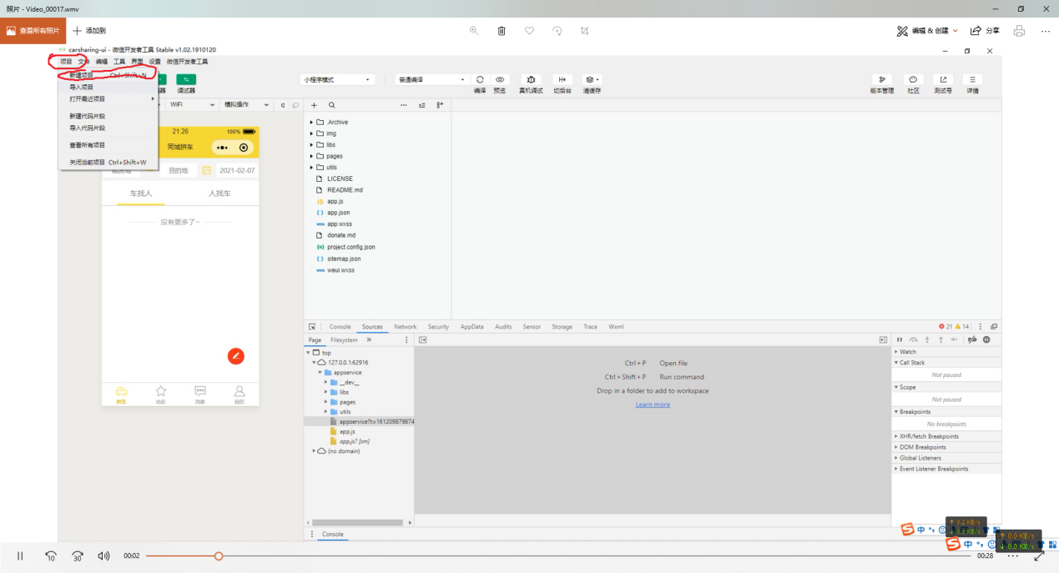

（3）另外还需要导入项目和测试号

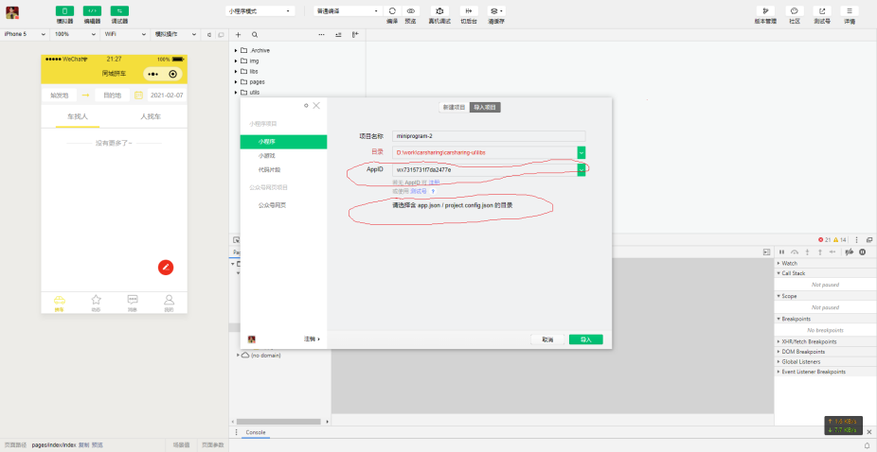

## 申请测试号以及后台接口地址

如果需要访问后台接口，需要申请（或者填写之前申请的）测试号，填写合法后台接口，来测试小程序。

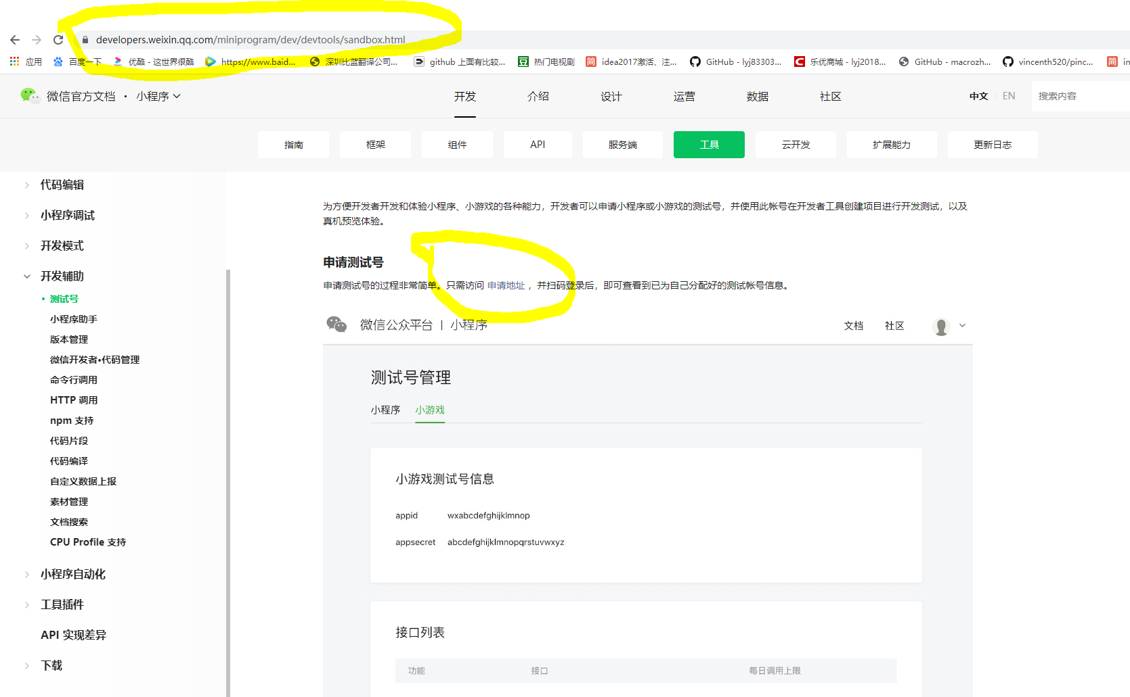

(1)申请或者查看测试号信息

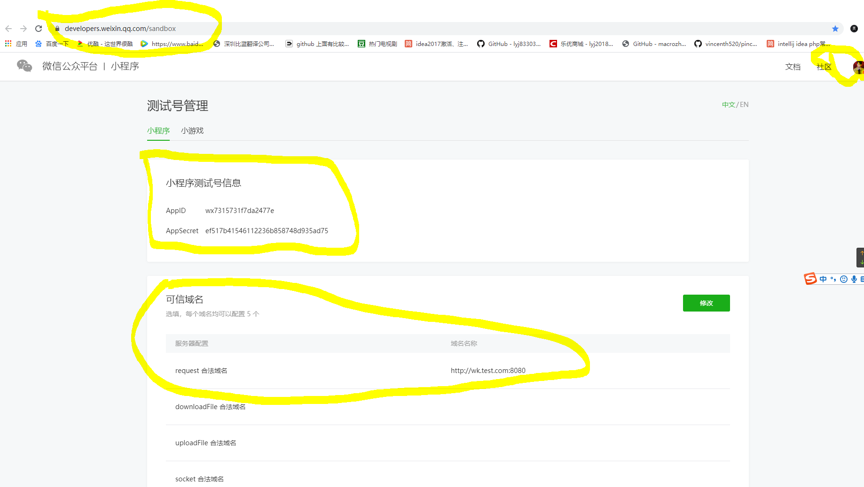

(2)找到host文件，在host文件中设置本地域名和ip。例如，在host中将访问域名(maigeyitao.com)指向本地站点。这样小程序中访问http://maigeyitao.com:803，实际访问的是本http://localhost:803的站点。

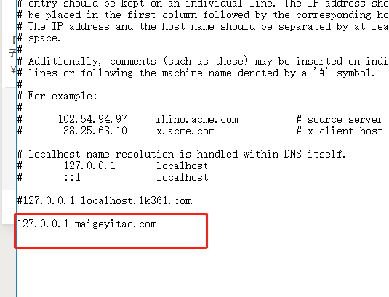

(3)点击《微信开发者工具》“编译”接下来就可以在本地进行调试了。

## 3、遇到问题

（1）如果遇到AppID或者AppSecret为空的情况，请重新登录

https://developers.weixin.qq.com/

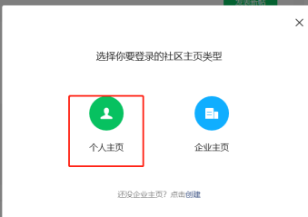

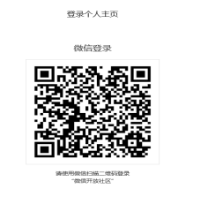

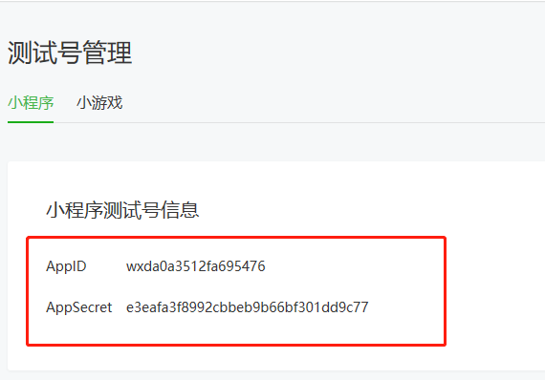

（2）在《微信开发者工具》查看自己的测试号信息

AppID：wx7315731f7da2477e

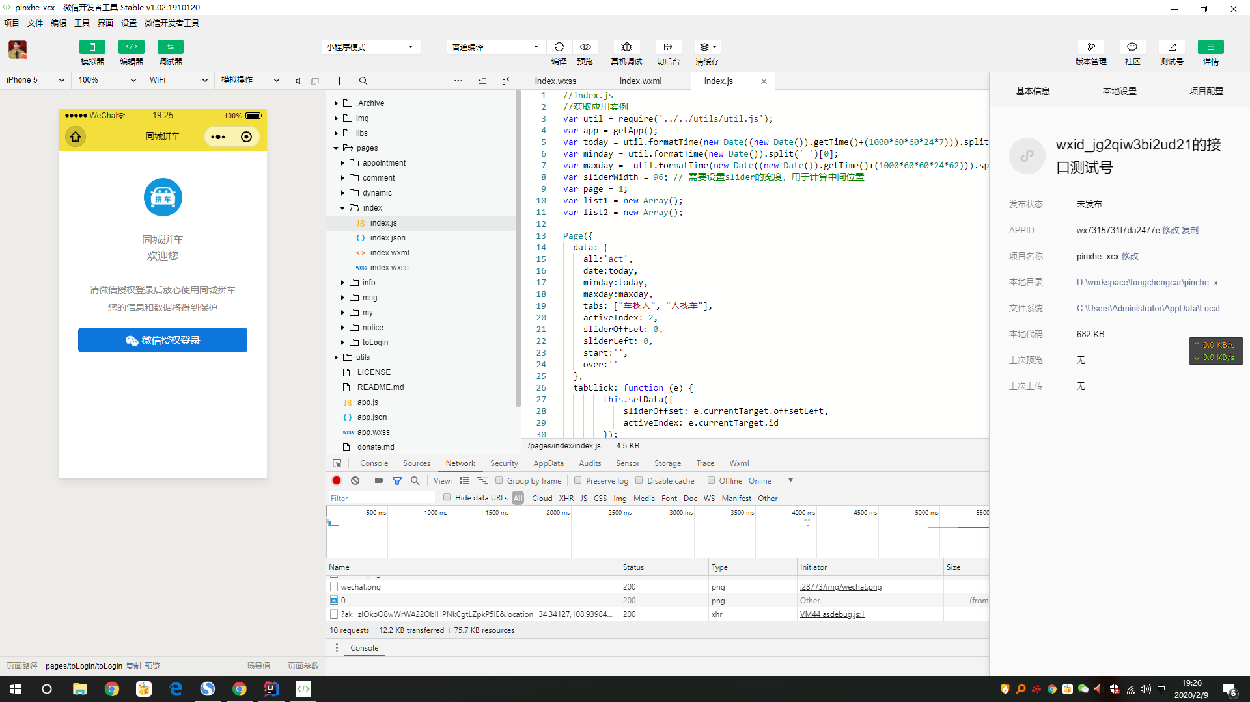

如果遇到类似如下错误：不在以下request合法域名列表中。

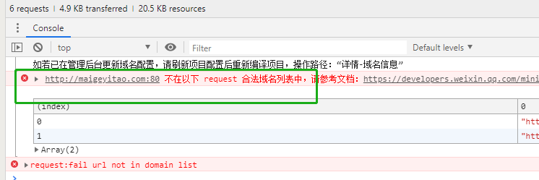

点击：”详情“检查合法域名是否一至（第4步中设置的结果会出现在下图“request合法域名"中）

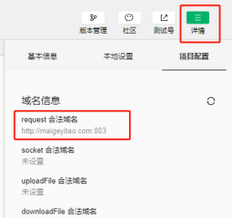

（3）做小程序授权登录获取openid时遇到以下错误：

{"errcode":40029,"errmsg":"invalid code, hints: [ req_id: m3yw8a0472th20 ]"}

问题原因：项目的appID和scret写的不一致，前台，后台和在微信上的不一致导致。

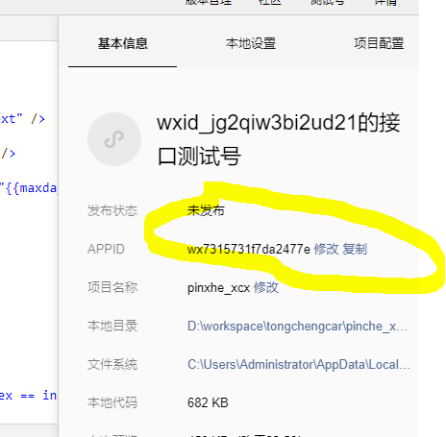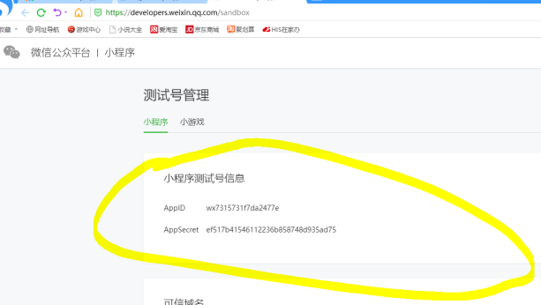

（4）后台获取解密登录用户信息，

需要一个加解密的包，并且需要将包加载到内存，否则，用户信息会解密失败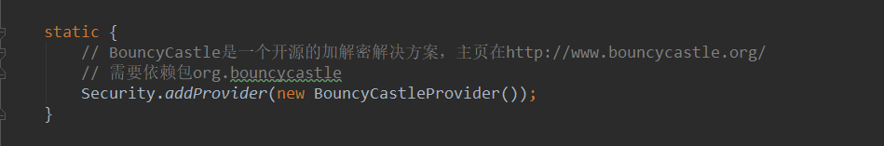

<!-- https://mvnrepository.com/artifact/org.bouncycastle/bcprov-jdk15 -->  
<dependency>  
 <groupId>org.bouncycastle</groupId>  
 <artifactId>bcprov-jdk15</artifactId>  
 <version>1.46</version>  
</dependency>

同城打车小程序流程图：

app.js(app.xhml有一个引导微信用户授权的按钮)-----》toLogin.js------->index/index.js----->other页面